微信点餐管理系统分析与设计

装

订

线

摘 要

微信“小程序”是一种不需要下载和安装即可使用的应用，它方便的特点使其应用人群达到了软件界前所未有的庞大数量，借助无所不在的手机平台以及用户对微信平台操作的熟练度，设计实现一个智能化点餐工具，提升社会人群生活质量是微信点餐管理系统分析与设计的意义所在。
本文通过深入分析各类餐馆的实际运营情况，抽象总结了利用微信平台可以完成的点餐功能业务需求并讨论了该系统开发的可行性，进而在明确需求的基础上完成了点餐软件结构设计并结合JavaScript技术进行了编码实践，最终搭建了一个基于微信小程序平台的点餐软件。该软件具备点餐功能和线上支付功能，基本完成了设计要求，测试情况良好。微信点餐系统不仅提升了顾客点餐的效率，还为无线点餐技术提供了一个全新的发展方向。

关键词：微信；小程序平台；点餐系统；JavaScript

Analysis and Design of Wechat Order Management System
ABSTRACT

The"small program"based on Wechat is an application that can be used without downloading and installation. Its convenient features make its application crowd reach an unprecedented number of software companies,relying on the ubiquitous mobile platform and the user's proficiency in the operation of the WeChat platform, Designing and implementing an intelligent meal ordering tool to improve the quality of life of social groups is the significance of the analysis and design of the WeChat Meal Management System.
This article deeply analyzes the actual operation of various types of restaurants, abstracts and summarizes the business needs of the food ordering function that can be completed using the WeChat platform, and discusses the feasibility of the development of the system, and then completes the design of the ordering software structure based on the clear requirements. In combination with JavaScript technology, the coding practice was implemented. Finally, an ordering software based on the WeChat applet platform was set up. The ordering function and on-line payment function were completed. The design requirements were basically completed and the testing was in good condition. The WeChat ordering system not only improves the efficiency of ordering by users, but also provides a new direction for the development of wireless ordering technology.

Key words: WeChat; applet platform; ordering system; JavaScript
目 录

1 引言 1
1.1 课题研究背景 1
1.2 设计微信点餐管理系统的意义 1
1.3 论文结构 2
2 需求分析 3
2.1 系统的可行性分析 3
2.1.1 技术可行性 3
2.1.2 经济可行性 3
2.2 功能需求分析 3
2.3 非功能性需求 5
3 总体设计 6
3.1 系统总体设计 6
3.2 系统功能 7
3.2.1 用户——浏览菜单模块 9
3.2.2 用户——点菜模块 9
3.2.3 用户——浏览订单模块 10
3.2.4 用户——支付管理模块 10
3.2.5 用户——用餐评价模块 11
3.2.6 服务员——菜品管理模块 11
3.2.7 服务员——查看订单模块 12
3.2.8 服务员——收银模块 12
3.2.9 管理员——个人信息管理模块 13
3.2.10 管理员——订单管理模块 13
3.2.11 管理员——菜品管理模块 13
4 数据库设计 15
4.1 微信点餐系统E-R图 15
4.2 数据库的逻辑结构设计 17
4.3 数据库表的设计 18
5 详细设计 22
5.1 系统实现 22
5.1.1 用户登录界面 22
5.1.2 用户模块 22
5.1.3 管理员模块 29
5.1.4 服务员模块 36
6 软件测试 39
6.1 软件测试的意义 39
6.2 软件测试的方法 39
6.3 具体测试过程 39
7 总结与展望 40
参考文献 41
致 谢 42

1 引言

1.1 课题研究背景
由于计算机科学与技术的快速发展，我们越来越重视对于计算机领域的研究。随着智能手机的兴起和微信的普遍应用，对手机智能化的要求也越来越高。自从2011年微信发布，已经经过了7年的发展，功能已经十分完善了，人们也不把聊天软件的目光仅仅局限于聊天和沟通，所以2016年9月下旬，产生了微信“小程序”，这一消息在移动互联网领域引起广泛热议，并且在计算机的领域引起了新的风潮，在网络如此发达的今天，领先和创新就意味着占据市场，占据市场及意味着“流量”和资本。
当今社会信息化快速发展，生活各个方面的便捷化越来越受到人们的重视，故而，各种类型的APP层出不穷，其中微信的下载量和使用范围高居榜首，已经成为我们生活中不能缺少的社交工具，所以基于微信的小程序开发十分有用户量。而除了这些主流APP以外，市面上的众多APP层出不穷，这些APP覆盖面非常广，几乎可以满足人们的各种需求，而随之而来的是一系列问题，APP市场过于庞大杂乱，每个人都有自己的需求和使用习惯，有时APP下载之后我们发现它并不好用或者使用频次过低，放在手机里占内存，删除之后下次再用之前还需再次下载，十分不便。这也是微信小程序优势明显，潜力巨大的原因，微信小程序是一种不需要下载和安装即可使用的应用，用户可以直接利用微信打开我们想要使用的微信小程序，小程序使用微信小程序开发者工具开发，不占用手机内存，不会导致手机使用速度变慢。正是因为它的诸多优点，许多餐厅都推出了微信点餐系统，手机智能化的需要和点餐方便快捷的要求，正是我们对微信点餐管理系统分析与设计的意义所在。

1.2 设计微信点餐管理系统的意义
1.提高用户体验：
微信点餐管理系统免去了用户排队等候的时间。用户利用微信直接扫码开始点餐，可以让客人感受快速和便捷的服务。并且在用户用餐评价之后可以更细节的了解餐厅的不足之处，更有针对性的提高服务的质量。
2.提高餐厅效率：
通过用户微信扫码直接下单，从而避免服务员与用户之间沟通不善带来的不必要错误，排队人数变少，服务员的心理压力和工作压力也会相应减少，工作效率得到了很大的提高。
3.节省成本：
通过微信小程序直接下单节约了用户的手机内存，也不需要具体硬件支持，节省了购置硬件所需的花销。
4.了解营业额：
数据库的报表功能和查询功能，管理员可以通过后台数据库及时查看通过微信小程序下单的订单，这使管理者能够及时了解店铺的营业情况。
5.为餐厅吸引用户：
因为方便的线上支付，许多不带现金的用户可以更方便的在餐厅用餐，可以及时快速的用餐。正因为方便的支付手段，无需餐厅排队点餐的方便快捷，为餐厅吸引了用户量，同时我们也可以在Bmob数据库的订单数据当中了解餐厅的运营状况，并且在订单评价中了解客户对餐厅改进的具体要求。

1.3 论文结构
本文的结构大致如下：
第一部分：引言：主要阐述了微信点餐系统的背景及分析与设计的意义，说明了本文的内容结构安排。
第二部分：需求分析：从用户需求出发，进行可行性分析然后得出系统的主要功能。
第三部分：系统设计：主要包含相关技术的介绍、软件开发所用到的方法、模块的设计及软件的特点。
第四部分：数据库设计：主要包含软件所使用的数据库的相关模型及通过模型转化为相应数据表的过程。
第五部分：详细设计：包含软件功能的流程及具体实现的算法。
第六部分：软件测试：介绍测试方法与测试结果。
第七部分：总结与展望：对自己所进行的工作进行总结以及系统的未来发展进行展望。

2 需求分析

2.1 系统的可行性分析

2.1.1 技术可行性
利用微信开发者工具制作微信小程序的技术已经相当成熟，目前已经被广泛应用在各种微信小程序开发中，在与其他平台竞争中也更有优势。其完整的功能特性和便捷的代码操作能力已经在各种广泛应用的系统开发中得到了证实。市面上也已经有微信小程序实现了这些功能。
点菜系统中，服务器我们可以暂时选用餐厅原本已经购买的计算机进行搭建，在开发人员方面，系统的开发人员掌握一定的微信小程序开发基础，可以在指定的两个月的时间内实现系统的基本功能。
在现阶段，有多种数据库管理系统如MySQL, SQL Server, PostgreSQL，Bmob云数据库等可供选择，在各种组合下均能实现对软件功能的实现。

2.1.2 经济可行性
在支出方面，微信点餐管理系统的主要开销主要来自硬件设备的购置以及软件的开发费用。对于硬件来说，必须需要的是打印机，有新的订单下单成功之后方便我们打印小票作为凭证。在软件方面，则需要相关开发软件，使用的类库的相关授权，相关数据库管理软件的购置，以及软件的开发费用，预计需要人民币8000-10000元等，共约12000元。
但是在系统投入使用后，所带来的收益却是不可估量的。如果我们开发出来的微信小程序可以投放到市场上或者卖给有营业执照和相关手续的正规餐厅，不需花费过多资金就能得到很大的收益，净利润是非常可观的。

2.2 功能需求分析
根据需求，微信点餐管理系统可以分为三类用户：用户、服务员、管理员。如图2-1所示。
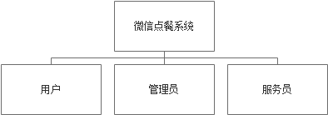
图2-1 微信点餐管理系统模块图

- 用户：
1. 浏览菜谱：用户可以查看所有发布于微信小程序的菜品。
2. 了解商户具体信息：用户可以通过微信小程序了解商户的具体信息，包括商户的注册时间、营业资格、地理位置、联系方式等。
- 选择菜品：用户能够根据自己的兴趣爱好选择自己喜欢的菜品，并且可以通过备注选择对于菜品的具体要求，比如：增加或者减去某种配菜、增加或者减少某种调味品。
4. 优惠活动：用户可以享受商家提供的优惠活动，并且在结账时选择使用或者不使用。
5. 订单查询：可以查询当前登陆用户所有的历史订单的粗略信息，如订单价格，时间这些信息。
6. 订单详情：可以查看登陆用户账户下某个订单的详细信息，包含订单价格，所有已点菜品及数量信息等。
7. 支付：用户可以通过微信支付平台进行支付。
8. 选择收货地址：用户如果选择外卖服务，还可以选择自己的收货地址以及收货人的联系方式。
- 服务员：
- 登陆：后台打印机开机后需要发送一个验证身份的信息，核查服务员身份后，打印机方可开机。
2. 浏览未确认订单列表：服务员可以通过登录数据库确认未确认的订单，并且给用户发送一个已确认订单的信息。
3. 浏览订单具体信息：服务员可以直接通过打印机打印的凭条看到用户点餐的具体菜品和用户所在桌号，并及时上菜到相应桌位。
4. 浏览订单菜品：服务员可以直接通过打印机打印的凭条看到用户点餐的具体菜品，并且通过菜品的相关备注了解用户口味禁忌。

- 管理员：
- 登陆：管理员可以直接登录数据库管理相关数据。
2. 浏览菜品信息：管理员可以获取系统内当前所有的菜品的粗略信息，如菜名、图片、价格等。
3. 增加菜品：填写要添加的菜品的所有信息，包括菜名、图片、价格、优惠信息、简介等，提交到系统中后即可发布。
4. 修改菜品：从菜品列表中选择指定的菜品，对其中的某些信息进行修改后，重新提交到系统中。
5.删除菜品：从菜品列表中删除某个不再需要的菜品。
6.浏览菜品分类：获取系统内所有的菜品分类的粗略信息，如菜品分类名、菜品分类下所包含的菜品等。
7. 增加菜品分类：输入要添加的菜品分类的所有信息，并将其提交到系统中。
8. 删除菜品分类：将系统中某个已有的菜品分类删除。
9. 删除订单：将系统中某个特定的订单删除。
10. 确认订单：将系统中某个待确认的订单进行确认。
11. 浏览订单：管理员可以浏览当前所有的订单信息，包括订单金额、订单包含菜品、订单产生日期、产生该订单的用户、订单相关评价等。

2.3 非功能性需求
1. 实用性：要求系统界面操作尽量简单高效。只需简单的几个操作即可完成对系统的所有操作。操作步骤越少越容易明白越好。
2. 可靠性：在多人同时使用系统时，不能因为需要处理的数据量过大而出现错误或崩溃。并且打印机依旧能够按顺序正常工作。
3. 实时性：顾客在下单后，要求打印机能及时获得用户提交的信息。在管理人员对菜单、订单进行修改时，顾客也能从微信小程序上及时获取到修改后的信息。
4. 可维护性：系统在开发时，要考虑到后期运行时对系统的维护工作的便利性。
5. 安全性：保证用户个人隐私安全以及支付时支付环境安全，不会泄露隐私。
6. 兼容性：系统需要为大多数用户使用的设备提供兼容性支持。

3 总体设计

3.1 系统总体设计
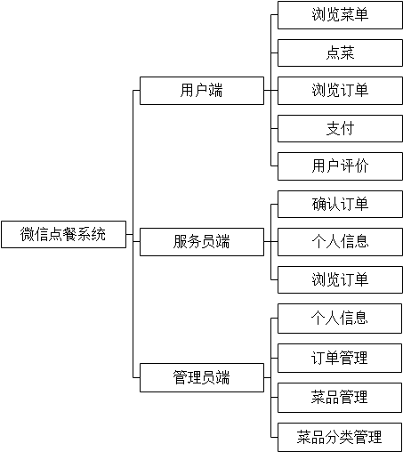
图3-1 微信点餐管理系统框架图

根据需求分析得出系统结构，本节给出系统的框架图如图3-1所示，微信点餐管理系统可以划分为三个模块,分别是用户、服务员、管理员，其中：
- 用户部分分为五个子模块，分别为浏览菜单模块、点菜模块、浏览订单模块、支付模块、用餐评价模块。
- 服务员部分分为三个子模块，分别为确认订单模块、个人信息模块、浏览订单模块。
- 管理员部分分为四个子模块，分别为个人信息管理模块、订单管理模块、菜品管理模块、菜品分类管理模块。

3.2 系统功能
微信点餐管理系统除以上的功能外，本系统还应该具备连接微信平台使用用户微信号基本信息的功能例如查看到用户头像、用户电话等信息。微信点餐系统的总体功能设计图如图3-2所示：
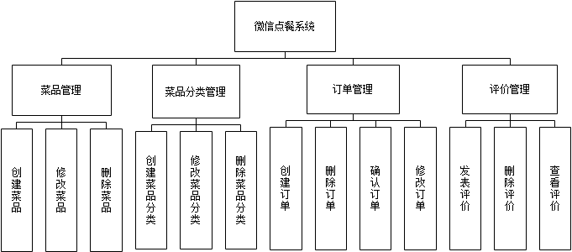
图 3-1 点餐总体功能设计图

对每个模块的详细描述如表3-1到3-4所示。
表 3-1 菜品管理模块
菜品管理模块
菜品创建 | 名称 | 菜品创建
菜品创建 | 功能 | 在数据库中保存新的菜品
菜品创建 | 输入 | 菜品信息
菜品创建 | 输出 | 保存是否成功
菜品修改 | 名称 | 菜品修改
菜品修改 | 功能 | 修改指定菜品在数据库中的菜品信息
菜品修改 | 输入 | 菜品ID，修改后的菜品信息
菜品修改 | 输出 | 是否修改成功
菜品删除 | 名称 | 菜品删除
菜品删除 | 功能 | 返回在数据库中的菜品信息
菜品删除 | 输入 | 菜品ID、菜品信息
菜品删除 | 输出 | 是否删除成功

表 3-2 菜品分类管理模块
菜品分类模块
菜品分类创建 | 名称 | 菜品分类创建
菜品分类创建 | 功能 | 在数据库中保存新的菜品分类
菜品分类创建 | 输入 | 菜品分类信息
菜品分类创建 | 输出 | 保存是否成功
菜品分类删除 | 名称 | 菜品分类删除
菜品分类删除 | 功能 | 删除数据库中的菜品分类
菜品分类删除 | 输入 | 菜品分类ID
菜品分类删除 | 输出 | 删除操作是否成功
菜品分类修改 | 名称 | 菜品分类修改
菜品分类修改 | 功能 | 修改数据库中已有的菜品分类
菜品分类修改 | 输入 | 菜品分类ID，修改后的菜品分类信息
菜品分类修改 | 输出 | 是否修改成功
表 3-3 订单管理模块
订单管理模块
创建订单 | 名称 | 创建订单
创建订单 | 功能 | 将用户提供的订单及点菜信息保存
创建订单 | 输入 | 订单信息、点菜信息
创建订单 | 输出 | 是否保存成功
删除订单 | 名称 | 删除订单
删除订单 | 功能 | 删除数据库中的指定订单及点菜信息
删除订单 | 输入 | 订单ID
删除订单 | 输出 | 删除操作是否成功
修改订单 | 名称 | 修改订单
修改订单 | 功能 | 修改数据库中已有订单的相关信息
修改订单 | 输入 | 订单ID、修改后的订单信息
修改订单 | 输出 | 是否修改成功
确认订单 | 名称 | 订单确认
确认订单 | 功能 | 确认某未确认订单
确认订单 | 输入 | 订单ID、订单信息
确认订单 | 输出 | 订单确认是否成功

表 3-4 用户评价模块
用户评价模块
发表评价 | 名称 | 用户发表评价
发表评价 | 功能 | 对用户本人订单进行评价
发表评价 | 输入 | 用户对订单的评价
发表评价 | 输出 | 是否评价成功
查看用户评价 | 名称 | 查看订单评价
查看用户评价 | 功能 | 查看某用户在该订单下的评价
查看用户评价 | 输入 | 用户ID或订单编号
查看用户评价 | 输出 | 用户信息或登陆用户可见的用户列表
查看用户评价 | 名称 | 查询用户信息
查看用户评价 | 功能 | 返回在数据库中的用户信息
查看用户评价 | 输入 | ID:string,用户ID，若值为空返回所有用户信息
查看用户评价 | 输出 | 用户信息或登陆用户可见的用户列表

3.2.1 用户——浏览菜单模块
用户模块的浏览菜单模块又可以具体分为查看菜品详情，将菜品加入购物车的功能。如图3-2所示。
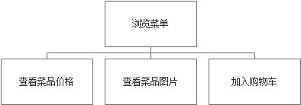
图3-2 浏览菜单功能模块

查看菜品详情：用户可以点开自己感兴趣的菜品查看菜品的具体详情，详情里会有关于菜品口味配料的介绍，用户可以自行选择。
加入购物车：若有感兴趣的菜品，可以先加入购物车，加入购物车时可以对菜品的口味进行选择，具体选项由商户提供，若有多道菜品想要选择，可以加入购物车之后统一进行结算。

3.2.2 用户——点菜模块
用户模块的点菜模块又分为点菜、加菜、删菜。如图3-3所示。
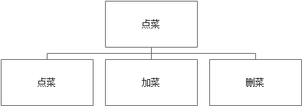
图3-3 点菜模块

点菜：用户选中菜品加入购物车。
删菜：用户将不想要的菜品从购物车中移除。
加菜：若是结账过后再次加菜，用户可以请求服务员帮助加菜也可以自行扫码再次下单点菜。

3.2.3 用户——浏览订单模块
用户部分的浏览订单部分又分为查看订单菜品、查看订单支付状态、历史订单。如图3-4所示。
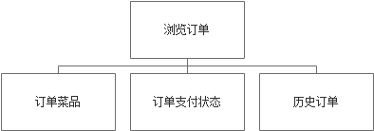
图3-4 浏览订单模块

浏览订单菜品：用户可以通过进入订单详情页面了解订单当中具体的菜品有哪些。
订单支付状态：订单右下角有订单的支付状态，分为“待支付”和“已支付”。
历史订单：在订单界面可以看到在当前店铺的所有已经产生的历史订单，其中包括了待支付历史订单和已支付历史订单。

3.2.4 用户——支付管理模块
用户模块的支付模块又分为支付待支付订单、查看订单支付状态。如图3-5所示。
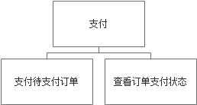
图3-5 支付管理模块

支付待支付商品：用户可以在订单里找到未支付的订单进行支付，支付手段主要是微信支付。
订单支付状态：用户可以在订单详情里查看到订单支付状态再决定支付是否成功。

3.2.5 用户——用餐评价模块
用户的用餐评价模块可以分为当前订单评价、历史订单评价。如图3-6所示。
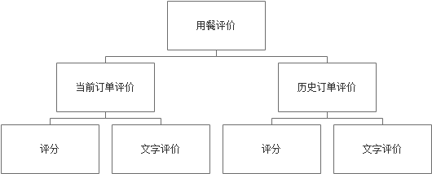
图3-6 用餐评价功能模块

当前订单评价：用户可以在用餐之后对本次用餐进行评价，评价内容包括：服务员服务态度、菜品口感、对店铺的建议。
历史订单评价：用户如果想要评价之前已经完成的订单，可以在历史订单中找到想要评价的订单，评价内容包括：服务员服务态度、菜品口感、对店铺的建议。

3.2.6 服务员——菜品管理模块
服务员的菜品管理模块包括点菜、加菜、删菜。如图3-7所示。
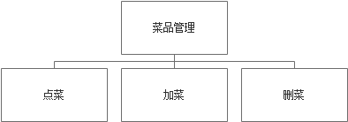
图3-7 菜品管理模块

点菜：用户如果不扫码点餐，可以直接通过服务员直接下单，服务员会利用自己的设备进行点菜。
加菜：用户如果不再次扫码点餐，可以直接通过服务员直接下单，服务员会利用自己的设备进行加菜。
删菜：用户如果不再次扫码点餐，可以直接通过服务员直接下单，服务员会利用自己的设备进行删菜。

3.2.7 服务员——查看订单模块
服务员的查看订单模块分为查看用户订单详情页和确认订单。如图3-8所示。
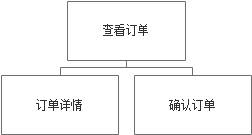
图3-8 查看订单模块

查看用户订单详情页：服务员可以通过打印凭证查看用户订单内容。
确认订单：服务员可以在数据库中确认未确认订单。

3.2.8 服务员——收银模块
服务员的收银模块包括确认订单支付完成。如图3-9所示。
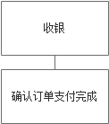
图3-9 收银模块

确认订单支付完成：服务员可以对已完成支付的订单进行确认。以防丢单、漏单。

3.2.9 管理员——个人信息管理模块
管理员的个人信息管理模块包括登录、修改密码。如图3-10所示。
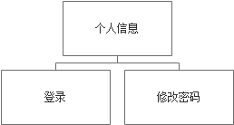
图3-10 个人信息管理模块

登录：管理员可以通过管理者账号进行登录。
修改密码：管理员可以自行修改密码，但是要经过管理者注册时预留手机号的验证信息进行验证。

3.2.10 管理员——订单管理模块
管理员的订单管理模块包括查看订单详情（详情包括订单商品、订单状态、）、查看用户订单评价。如图3-11所示。
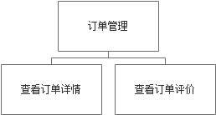
图3-11 订单管理模块

查看订单详情：管理员可以查看订单中的菜品，并核对订单金额。
查看用户订单评价：管理员可以查看用户用餐后的评价，及时进行总结归纳。

3.2.11 管理员——菜品管理模块
管理员的菜品管理模块包括增加菜品、减少菜品、改变菜品金额。如图3-12所示。
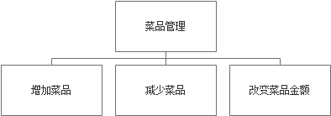
图3-12 菜品管理模块

增加菜品：管理员可以对菜单中的菜品进行调整，比如增加菜品。
减少菜品：管理员可以对菜单中的菜品进行调整，比如减少菜品。
改变菜品金额：管理员可以对菜单中的菜品进行调整，比如对菜品金额进行改变。

3.2.12 管理员——菜品分类管理模块
管理员的菜品分类管理模块包括增加菜品分类、减少菜品分类。如图3-13所示。
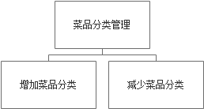
图3-13 菜品管理模块

增加菜品分类：管理员可以对菜单中的菜品分类进行调整，比如增加菜品分类。
减少菜品分类：管理员可以对菜单中的菜品分类进行调整，比如减少菜品分类。

4 数据库设计

4.1 微信点餐系统E-R图
微信点餐管理系统的E-R图如图4-1所示。
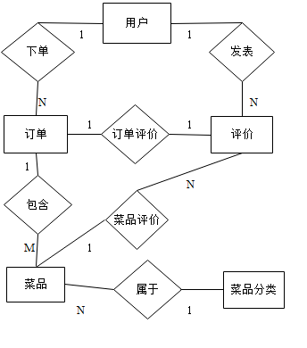
图4-1 微信点餐系统E-R图

对于微信点餐管理系统有以下几个实体：用户、订单、菜品、分类、评价。
对于用户由于我们基于微信平台，所以只要用户选择授权所有信息给小程序，我们就可以得到关于用户的所有必要信息，所以无需验证用户身份，设计后用户实体图下方图4-2。
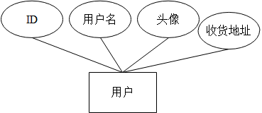
图 4-2 用户实体图

订单实体图下方。
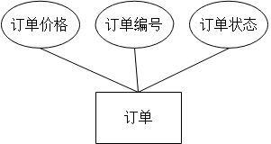
图 4-3 订单实体图

菜品实体图见图4-4。
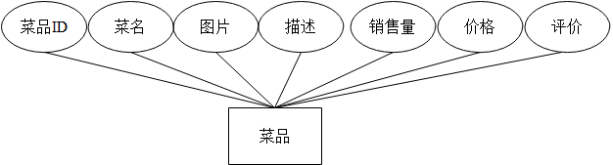
图 4-4 菜品实体图

菜品分类实体图见图4-5。
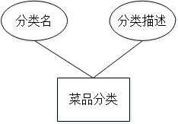
图 4-5 菜品分类实体图

订单评价实体图见图4-6。

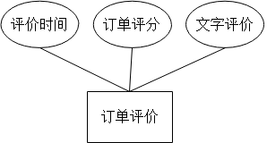
图 4-6 订单评价实体图

4.2 数据库的逻辑结构设计
根据上4.1节设计出的E-R图，在对系统需求分析完成的基础上对系统数据库进行详细设计。以下部分ID为各个实体的唯一标识。对于其中的一对多、多对多关系，另外设立了中间表用于关联。将E-R图转换为如下的关系模型：
本系统有以下几个实体：用户、订单、菜品、分类、评价。
- User(ID, displayName, phoneNumber, photoURL, role)
用户(ID, 用户名，电话号，头像，密码，授权状态)
- Order(ID, price, status, user_id)
订单(ID, 订单价格，订单状态，用户ID)
- Dish(ID, name, description, picture, rate, count)
菜品(ID, 菜名，菜品描述，图片，评分，销售量)
- Category(ID, name, description)
分类(ID, 分类名，分类描述)
- Comment(ID, user_id, flag, remark)
评价(ID, 用户ID, 评分，评论内容)
- Category_dish(ID, dish_id, category_id)
菜品分类(ID, 菜品ID, 分类ID)
- order_dish(ID, dish_id, order_id, count)
订单菜品(ID, 菜品ID, 订单ID, 点菜数量)
- Comment_dish(ID, dish_id, comment_id)
菜品评价(ID, 菜品ID, 评价ID)
其中ID为各个实体的唯一标识。
对于用户由于我们使用微信授权，所以只需保存用户的手机号码即可用于验证用户身份。
通过E-R图及对关系模型的转换，我们共需要8张数据表，如Error: Reference source not found所示。

表4-1 数据表说明
数据表 | 数据表说明
用户users | 存放用户信息
订单order | 存放订单信息
菜品dishes | 存放菜品信息
分类categories | 存放分类信息
评价comment | 存放评价信息
category_dish | 存放菜品、分类对应关系
order_dish | 存放订单、菜品对应关系
comment_dish | 存放评价、菜品对应关系

4.3 数据库表的设计
用户表用来存放用户的基本信息，其中大部分信息来源于微信授权。如表4-2所示。
表4-2 用户表
字段名 | 标识 | 主键 | 数据类型 | 数据长度 | 允许为空 | 默认值 | 说明
ID | √ | √ | int |  |  |  | 主键列
UserID |  |  | int | 10 | √ |  | 用户ID
UserName |  |  | varchar | 50 |  |  | 用户姓名
UserPass |  |  | varchar | 50 |  |  | 用户密码
UserAddress |  |  | varchar | 40 | √ |  | 收货地址
UserPhone |  |  | varchar | 20 | √ |  | 用户电话
UserState |  |  | int |  |  |  | 授权状态

订单表用来存放订单的基本信息，包括订单号、订单内容、订单金额、订单收货地址、订单联系人电话。如表4-3所示。

表4-3 订单表
字段名 | 标识 | 主键 | 数据类型 | 数据长度 | 允许为空 | 默认值 | 说明
ID | √ | √ | int |  |  |  | 主键列
OrderID |  |  | varchar | 10 |  |  | 订单号
Order |  |  | text |  |  |  | 订单内容
TRN |  |  | varchar | 50 |  |  | 角色名称
UserID |  |  | varchar | 10 |  |  | 用户ID
UserAddress |  |  | varchar | 40 | √ |  | 收货地址
UserPhone |  |  | varchar | 20 | √ |  | 用户电话
OrderSum |  |  | int |  |  |  | 订单金额

菜品表用菜品表用来存放菜品信息，包括菜品ID、菜品名称、菜品描述、菜品图片、菜品评分、菜品销售量，如表4-4所示。
表4-4 菜品表
字段名 | 标识 | 主键 | 数据类型 | 数据长度 | 允许为空 | 默认值 | 说明
ID | √ | √ | int |  |  |  | 主键列
DishesID |  |  | int |  | √ |  | 菜品号
DishesName |  |  | varchar | 100 |  |  | 菜品名称
Description |  |  | text |  | √ |  | 菜品描述
DishesImage |  |  | image |  |  |  | 菜品图片
DishesScore |  |  | int |  | √ |  | 菜品评分
DishesNum |  |  | int |  | √ |  | 菜品销售量

评价表存放的是用户对菜品的评价，包括评价菜品ID、评价内容、评分、评价时间。如表4-5所示。

表4-5 评价表
字段名 | 标识 | 主键 | 数据类型 | 数据长度 | 允许为空 | 默认值 | 说明
ID | √ | √ | int |  |  |  | 主键列
DishesId |  |  | int |  | √ |  | 评价菜品ID
Grade |  |  | int |  | √ |  | 评分
Date |  |  | datetime |  | √ |  | 评价时间
Contents |  |  | text |  | √ |  | 评价内容

分类表用来存放菜品的分类信息，包括分类ID、分类的名字、分类的描述。如表4-6所示。
表4-6 分类表
字段名 | 标识 | 主键 | 数据类型 | 数据长度 | 允许为空 | 默认值 | 说明
ID | √ | √ | int |  |  |  | 主键列
TypeId |  |  | int |  | √ |  | 分类ID
TypeName |  |  | int |  | √ |  | 分类名字
Description |  |  | text |  |  |  | 分类描述

菜品分类关系表如所示，用于存放菜品及分类的对应关系。

表 4-7 菜品-分类关系表
字段名 | 标识 | 主键 | 数据类型 | 数据长度 | 允许为空 | 默认值 | 说明
ID | √ | √ | int |  |  |  | 主键列
dish_id |  |  | int |  |  |  | 菜品ID
category_id |  |  | int |  |  |  | 分类ID

订单-菜品关系表如所示，用于存放订单对应的菜品及点菜的份数。
表 4-8 订单-菜品关系表
字段名 | 标识 | 主键 | 数据类型 | 数据长度 | 允许为空 | 默认值 | 说明
ID | √ | √ | int |  |  |  | 主键列
dish_id |  |  | int |  |  |  | 菜品ID
Order_id |  |  | int |  |  |  | 订单ID
Count |  |  | Int |  |  |  | 份数

评价-菜品关系表如表 4-2所示，用于存储评价及菜品的对应关系。
表 4-2 评价-菜品关系表
字段名 | 标识 | 主键 | 数据类型 | 数据长度 | 允许为空 | 默认值 | 说明
ID | √ | √ | int |  |  |  | 主键列
Comment_id |  |  | int |  |  |  | 评价ID
dish_id |  |  | int |  |  |  | 菜品ID

5 详细设计

5.1 系统实现

5.1.1 用户登录界面
微信点餐管理系统可以分为三种角色：用户、服务员、管理员，用户通过扫码进入点餐界面，服务员通过一个打印机可以直接了解用户点餐详细信息，管理员通过管理系统登录进入后可以进行管理员的一切操作，比如查看当天营业额、查看用餐评价、修改菜品、修改菜品分类、修改优惠信息、修改商家信息，用户进入点餐的流程图如图5-1所示。
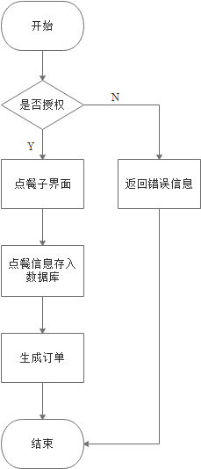
图5-1 用户点餐流程图

5.1.2 用户模块
- 查看菜品功能
进入小程序界面后，用户可以通过识别小程序码或者查找小程序名称的方式进入小程序详情界面，进入用户点餐主界面，点餐主界面如图5-2所示。
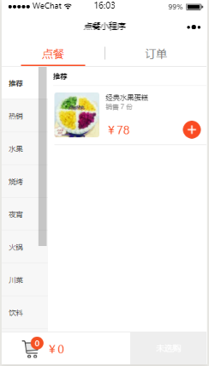
图5-2 用户点餐主界面
- 选择菜品功能
进入点餐主界面后，用户可以选择菜品加入购物车，后续可以在购物车中查看到已选中的菜品，将菜品加入购物车后界面如图5-3所示。
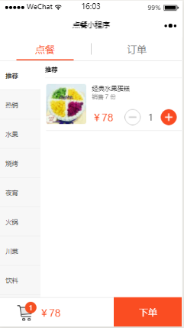
图5-3 菜品加入购物车界面

在用户登陆后，根据向接口传递的订单信息及点菜信息，将该数据写入数据库中，若写入成功，返回下单成功，否则返回失败信息。如Error: Reference source not found5-4。

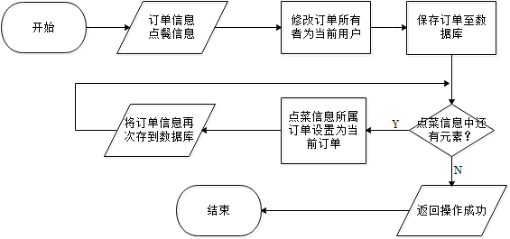
图5-4 菜品加入购物车界面

- 选择桌号功能
用户将选择好的菜品加入购物车后，如果不再继续添加菜品，可以将购物车里的菜品进行结算，结算时可以选择所在桌号，方便服务员送餐到桌，选择桌号的界面如图5-5所示。选择桌号流程图如图5-6所示。

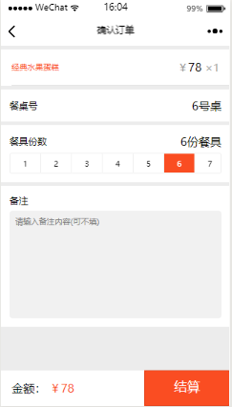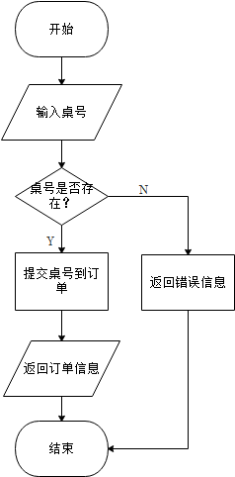
图5-5 选择桌号界面 图5-6 选择桌号流程图

- 选择餐具数目功能
用户将选择好的菜品加入购物车后，如果不再继续添加菜品，可以将购物车里的菜品进行结算，结算时可以选择所需的餐具数目，方便服务员送餐到桌时带够餐具数目，选择餐具数目的界面如图5-7所示。
图5-7 选择餐具数目界面

选择餐具数目的流程图如图5-8所示。

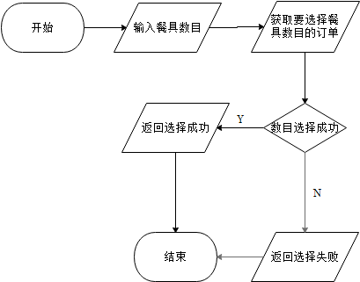
图5-8 选择餐具数目流程图
- 点餐备注功能
用户将选择好的菜品加入购物车后，如果不再继续添加菜品，可以将购物车里的菜品进行结算，结算时可以进行必要的备注，方便服务员了解每个用户的不同需求，点餐备注的界面如图5-9所示。
图5-9 点餐备注界面

点餐备注的流程图如图5-10所示：

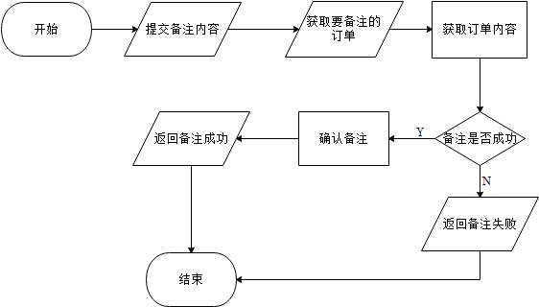
图5-10 点餐备注流程图

- 支付功能
用户填完桌号，餐具数目以及必要的备注后可以选择进行支付，支付界面如图5-11所示。
8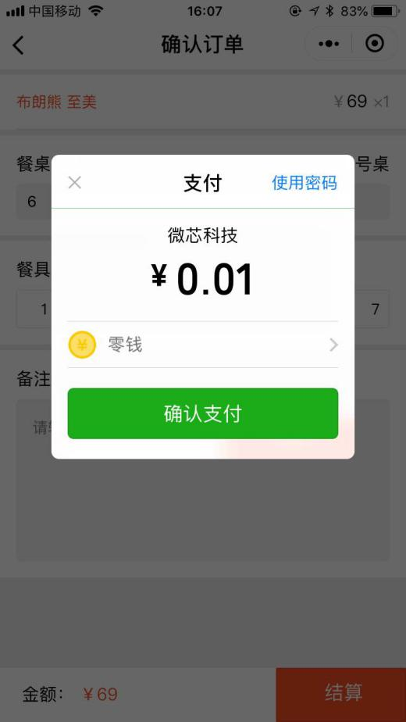
图5-11 支付界面

支付流程图如图5-12所示。

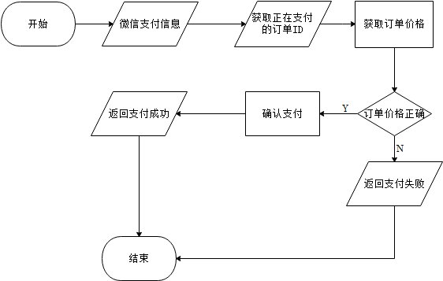
图5-12 支付流程图

- 支付选择功能
用户进行支付时，支付界面上可以选择进行指纹支付或者密码支付如图5-13和如图5-14所示。
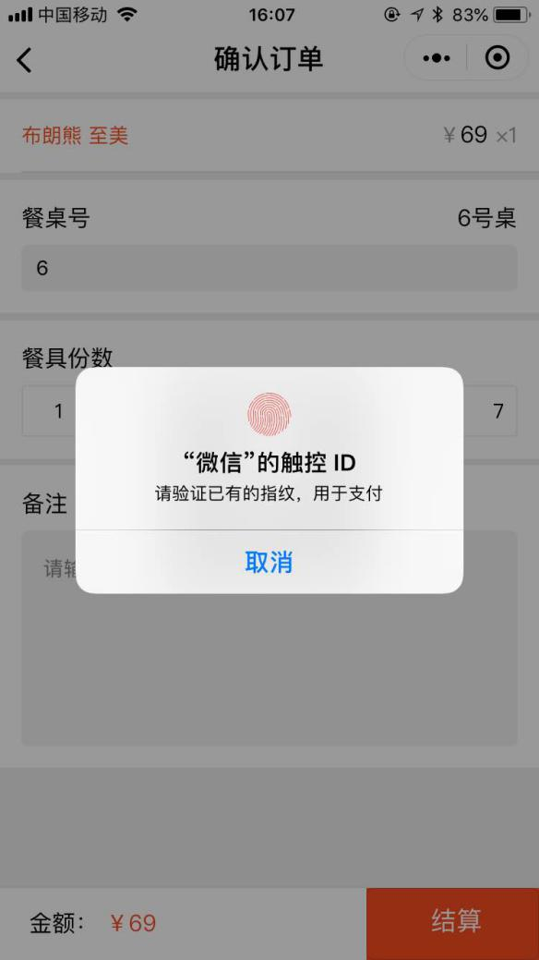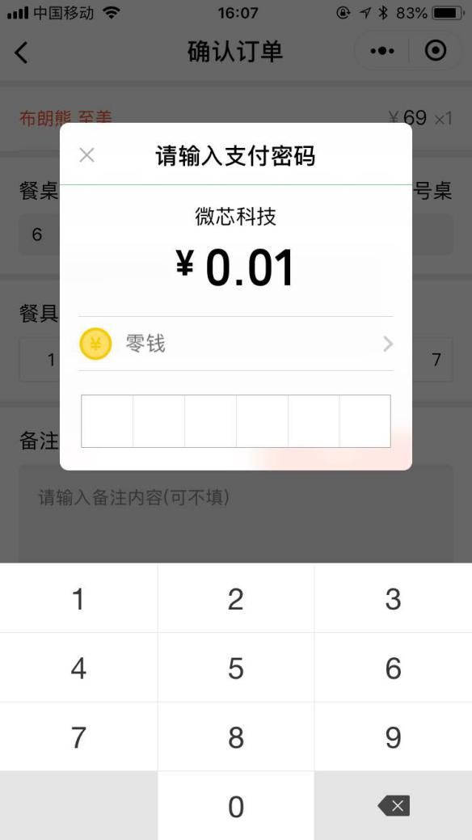
图5-13 触控ID支付界面 图5-14 支付密码支付界面
- 支付完成功能
用户支付成功后，会显示一个支付成功的弹窗，可以作为已经支付完成的相关凭证，支付完成界面如图5-15和5-16所示。

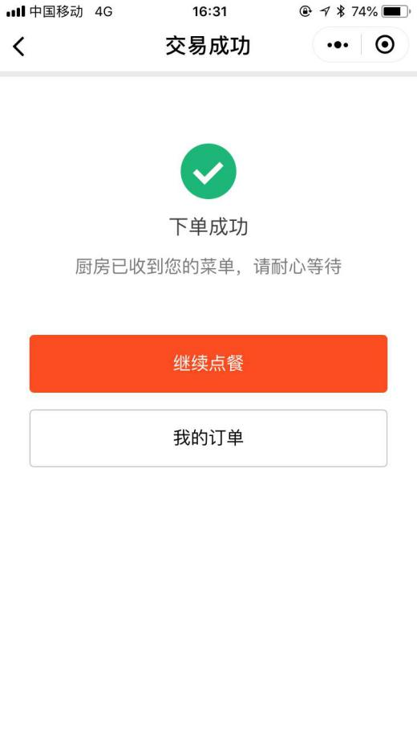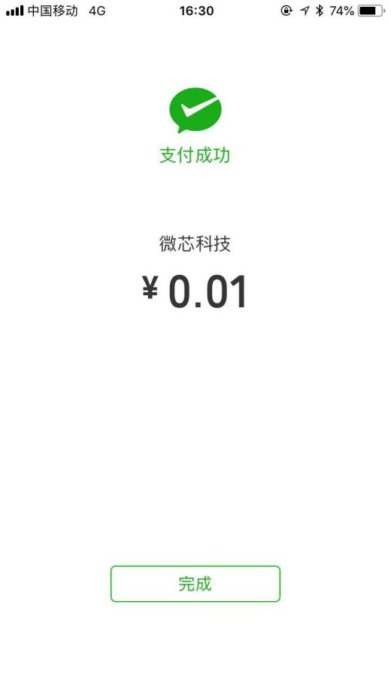
图5-15 支付成功界面 图5-16 支付成功界面
- 订单查看功能
用户支付成功后，订单界面上可以查看支付成功和支付不成功的所有订单详细信息，订单的详细信息界面如图5-17所示。
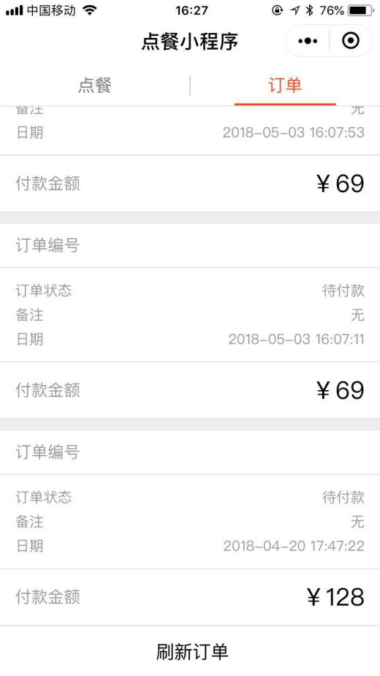
图5-17 订单查看界面

5.1.3 管理员模块
- 登录数据库管理系统
有两个登陆端口可以登录系统，分别是小程序管理后台和Bmob后端云控制台，登录后管理员可以查看餐厅的相关信息，该功能的界面如图5-18（a）和5-18（b）所示，系统流程图图5-19所示。
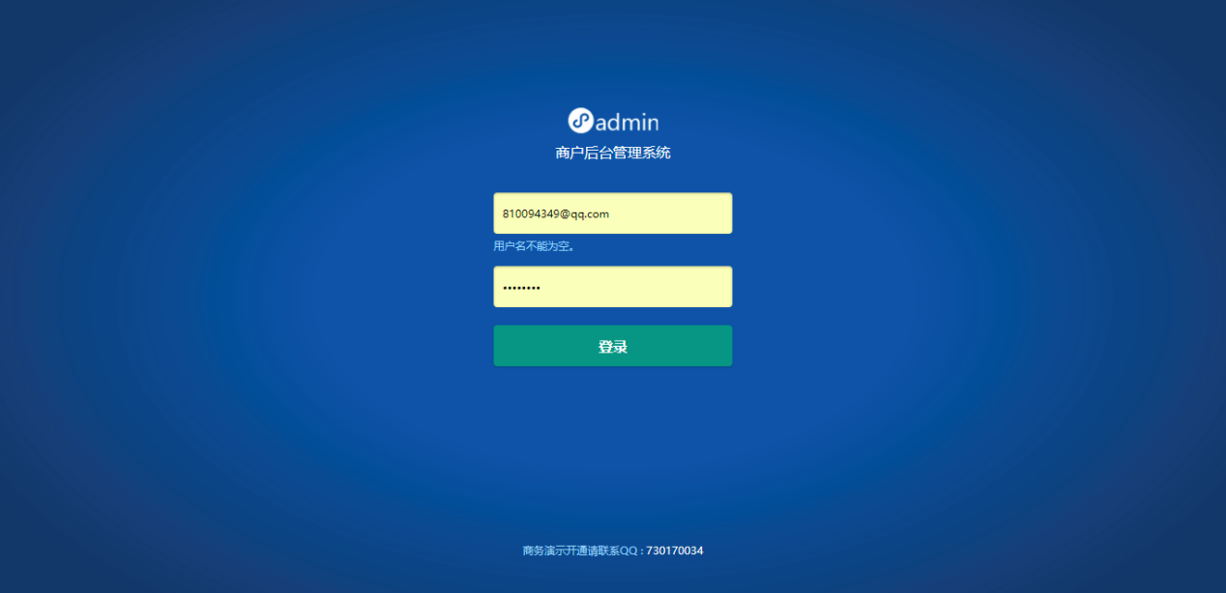
图5-18（a） 管理员登录界面
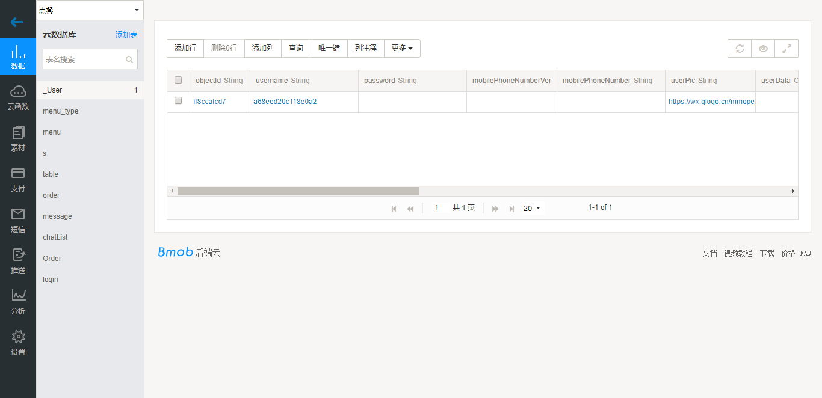
图5-18（b） 管理员登录界面
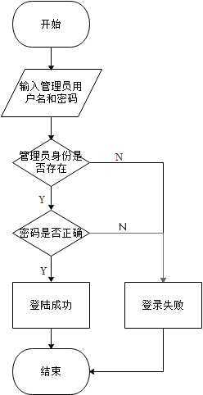
图5-19 管理员登录流程图

- 查看信息功能
登录系统后管理员可以选择想要进行操作的信息模块，供选择的用户模块，菜单模块，订单管理模块，该功能的界面如图5-20所示。
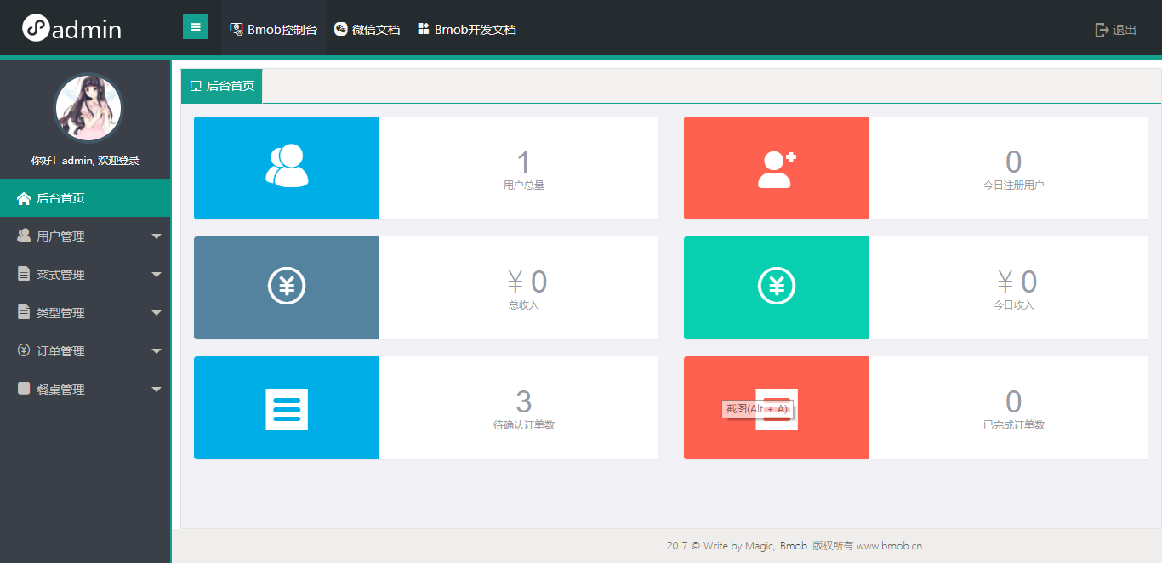
图5-20 管理员选择查看详细信息界面

- 管理员信息
登录系统后管理员可以选择修改自己的管理员权限，该功能的界面如图5-21所示。
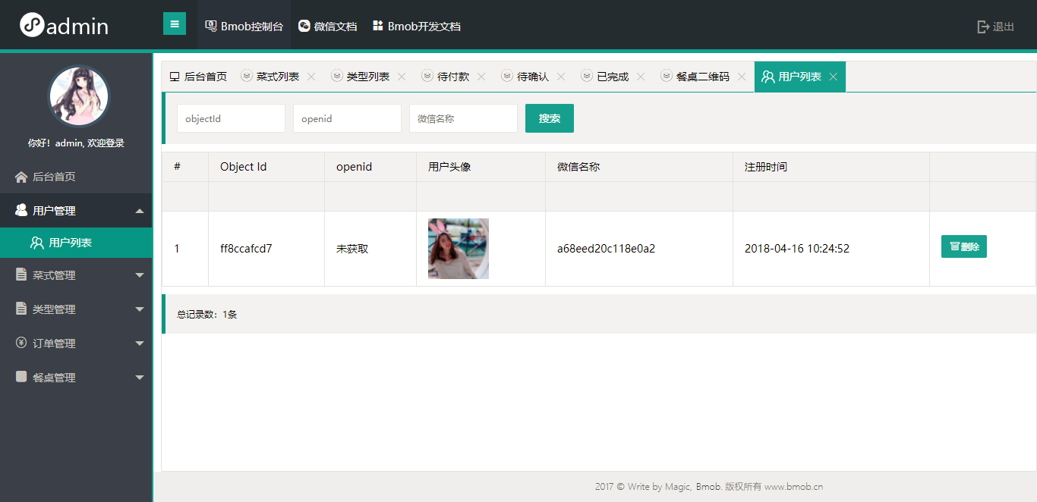
图5-21 管理员信息界面

修改管理员身份信息的流程图如图5-22所示。
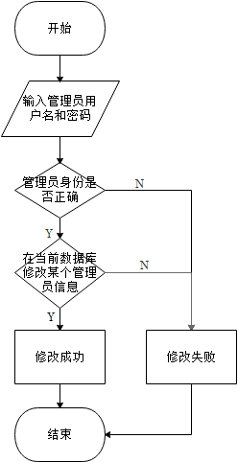
图5-22 修改管理员信息流程图

- 管理菜式功能
登录系统后管理员可以管理菜单中的菜式，可以进行修改价格，修改菜式名称，修改图片，或者删除菜式等等，该功能的界面如图5-23所示。
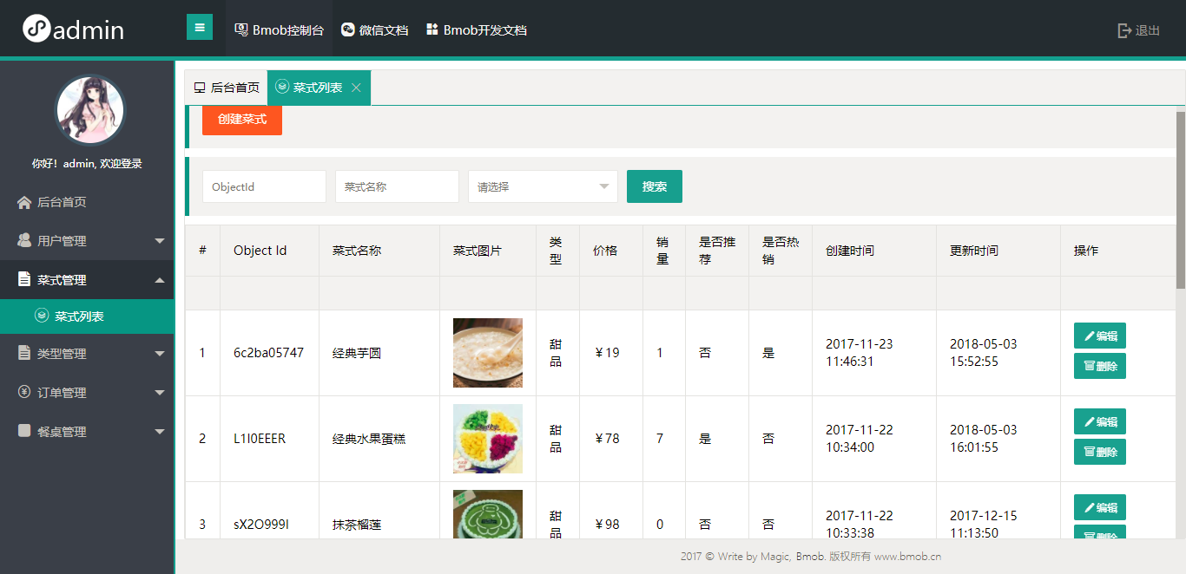
图5-23 菜式列表界面

管理菜式流程图如图5-24所示。
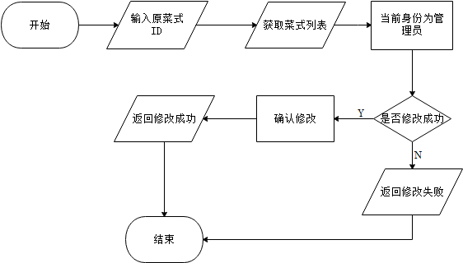
图5-24 修改菜式列表界面

- 修改菜式类型功能
登录系统后管理员可以管理菜单中的菜式类型，可以对菜式类型进行增加，修改名称，修改该类型的菜品，删除菜式类型，该功能的界面如图5-25所示。
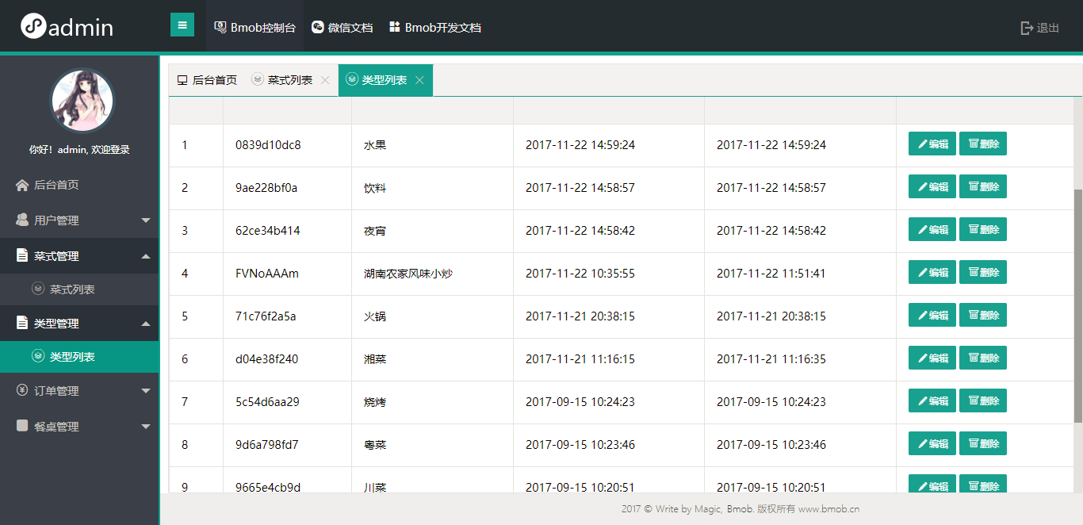
图5-25 菜式类型列表界面

管理菜式类型列表流程图如图5-26所示。
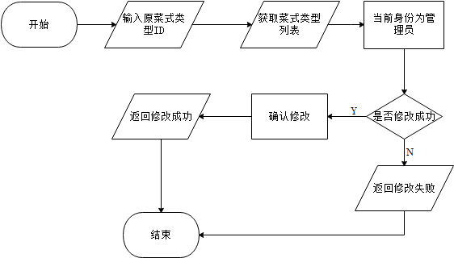
图5-26 修改菜式类型流程图

- 查看订单功能
登录系统后管理员可以管理已经产生的订单，订单类型分为“待付款”“待确认”“已完成”三种类型，管理员可以在所属类型下查看订单，并且对订单进行必要的操作，比如待确认订单可以进行确认，取消的订单可以进行删除，该功能的界面如图5-27、图5-28和图5-29所示。
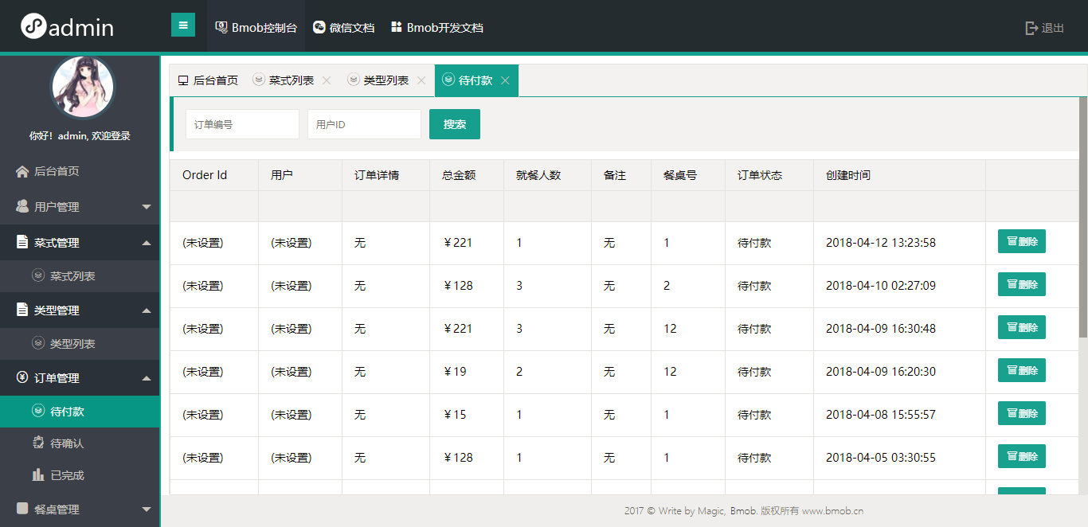
图5-27 待付款订单管理界面
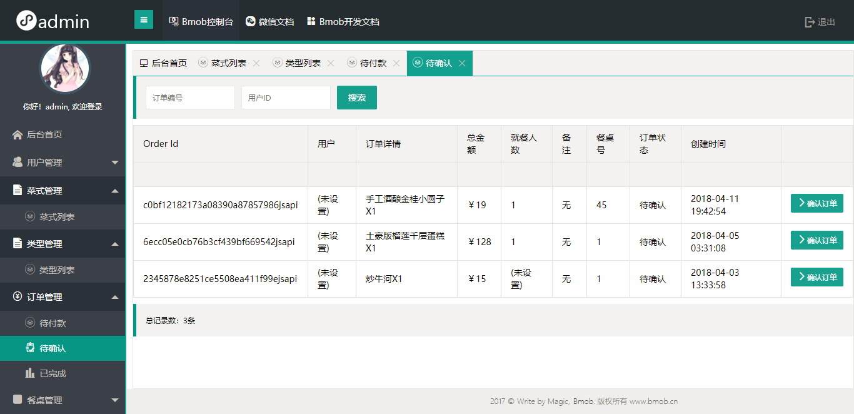
图5-28 待确认订单管理界面

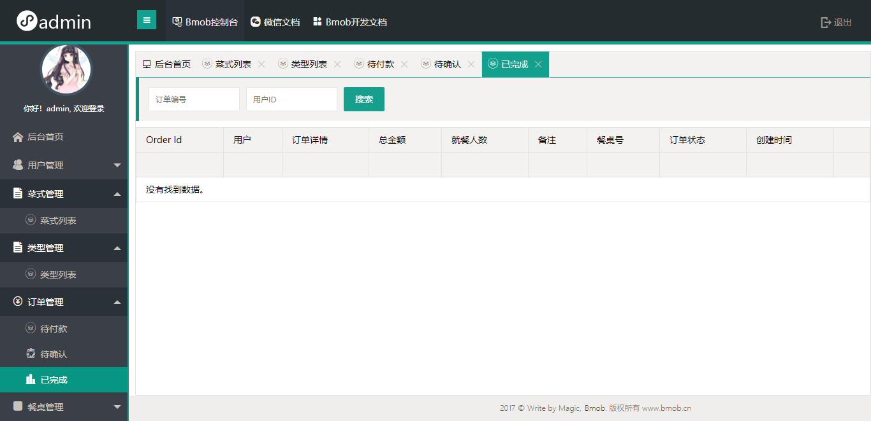
图5-29 已完成订单管理界面

- 餐桌管理功能
登录系统后管理员可以管理已经添加过的餐桌二维码，可以对餐桌二维码进行编辑或者删除，餐桌二维码主要的功能是节省了用户填写餐桌号的过程，用户只要扫描桌面上的二维码，后厨就会知道用户是在哪个桌子进行操作，菜品需要送到几号桌上去，该功能的界面如图5-30所示。
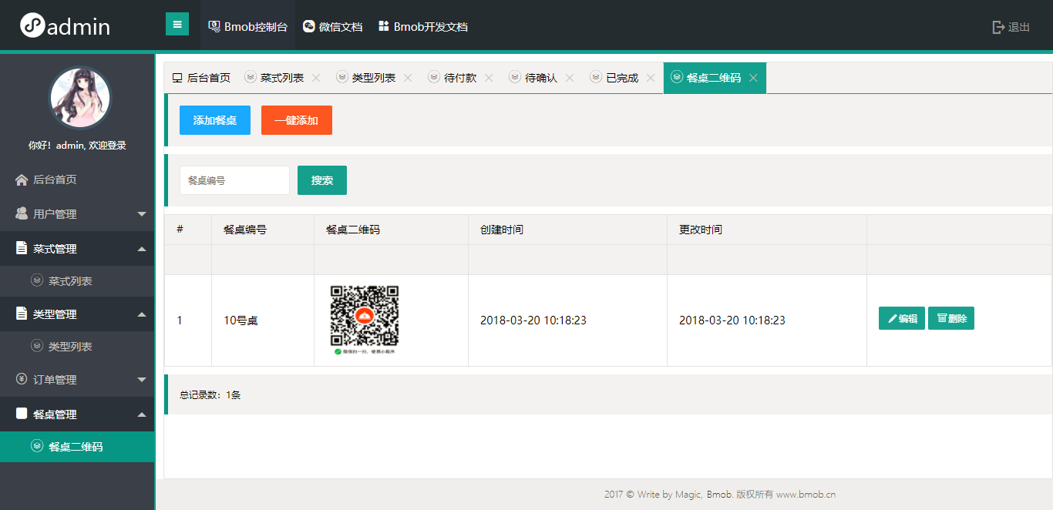
图5-30 餐桌二维码管理界面

5.1.4 服务员模块
- 确认订单功能
登录系统后服务员可以对订单类型中“待确认”类型的订单进行确认操作，该功能的界面如图5-31所示、流程图如图5-32所示。
图5-31 待确认订单管理界面

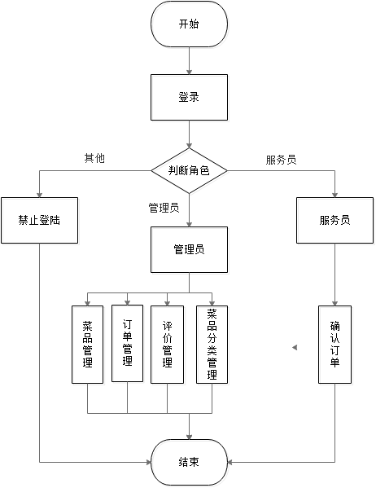
图5-32 订单管理流程图

- 上菜功能
用户点餐完成后，会发送一份菜品信息到后厨打印机上，服务员可以通过打印出来的小票进行菜品准备，核对信息后进行上菜。该功能流程图如图5-33所示。
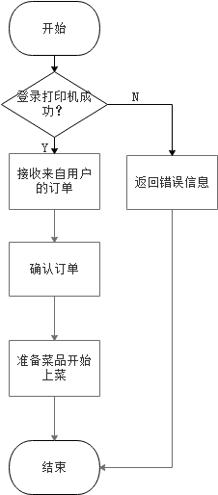

图5-33 上菜流程图

6 软件测试

6.1 软件测试的意义
测试是在系统真正进入生产环境之前，对系统的检查，其目的是通过各种各样的测试，发现软件中的开发性错误，并及时修改，保证系统的质量，以及系统在实际使用过程中能够稳定运行。软件测试在软件工程中所占的比例越来越大，地位也越来越重要。

6.2 软件测试的方法
本系统测试过程中，首先对系统每个模块进行测试，然后对系统进行整体测试。测试的方法有黑盒测试、白盒测试等。主要包含的测试内容如下：
数据库测试：重点对数据库连接、数据库中表的约束、数据库中数据的增加、删除、修改、查询、导入等操作进行了大量测试。
系统结构测试：由于系统的功能较多，设计时使用了java窗口界面，在系统模块切换过程中容易导致一些冲突，在此进行了大量的测试和优化，使各模块切换更加自然、流畅，界面显示更加美观。
功能测试：同样由于本系统实现的功能复杂，界面较多，进行了大量的功能测试，以确保所有功能都能正常使用。
黑盒测试：主要测试软件功能和数据驱动，是在已知系统功能的前提下，通过测试验证功能是否正确，是否能够正常工作。测试人员不必要关心内部程序的逻辑性，只要对程序接口进行操作，或者是对输入数据处输入相应规范数据，汇总接口操作结果和输出数据结果。黑盒测试主要用于软件的确认测试。

6.3 具体测试过程
因为开发微信小程序的过程主要是使用微信开发者工具进行开发，并且微信开发者工具提供了测试的功能，所以我们利用微信开发者工具可以直接提交测试请求进行测试，微信开放平台会生成相应的测试报告以及修改意见。我们可以根据修改意见进行进一步的修改完善，在运行系统过程中具体根据功能要求修改系统。

7 总结与展望
本文就微信点餐管理系统的分析与设计进行了讨论，从用户需求出发，得出系统三种角色管理员、服务员、顾客在点餐过程中的需求。由于能力和时间关系，只能基本实现系统的功能。但仍能从很大程度上改善酒店的服务质量。使用系统时可以不受时间和地点的限制。本系统提高了点餐的效率，减少了工作人员的工作负担，方便了餐厅和用户之间的交流沟通。本文的主要内容包括：
1. 对各类用户对微信点餐管理系统的需求进行了收集与分析，与市面上已有的微信点餐系统进行了比较并且分析了他们各自的优势，在此基础上实现了用户对菜品的查看、加入购物车、结算、支付；实现了管理员对微信小程序点餐生成订单的修改、删除等功能；实现了服务员对未确认订单的确认、直接通过打印小票上菜等功能。
2. 通过需求分析、可行性研究，确定了系统需要采取的架构，并从该架构入手，分析得出数据库的设计、系统功能的设计等关键的设计部分。
3. 该微信小程序设计实现了用户点餐的基本功能，用户可以自行扫码点餐，无需排队，订餐完成后可以主动输入餐桌号和餐具数目以及相关备注，订餐完成后可以进行评论等，未来我们希望系统可以更加完善以满足更多用户的需求，我们希望完善的主要包括以下几方面：
（1）为了用户方便我们可以 做一个餐桌小程序码，这样用户就省去了填入餐桌号的这一部分，用户操作步骤越少，出错的概率也就越低，所以我们希望我们系统的可用性可以更完善。
（2）我们的系统目前只实现了堂食功能，外卖功能由于时间问题未能开发完毕，一个微信小程序如果能兼顾堂食和外卖会更吸引用户使用，也会提高用户的使用感。
（3）系统目前没有完善等位的功能，如果商户内没有座位可以用餐需要排队等位时，用微信小程序点餐之后，由于没有及时填写就餐桌号，后续服务员补桌号时容易导致桌号出错，上菜上错的错误情况出现，这是我们不希望见到的，所以对于等位时微信小程序的点餐还需要进一步的分析与讨论。

参考文献
[1] 金莹. 基于微信小程序的个人电台系统的设计与实现[D].吉林大学,2017.
[2] 王赞生. 基于Android平台无线点餐系统的开发与研究[D].中国地质大学（北京）,2014.
[3] 栗鑫林. 基于移动手机平台的智能点餐系统的设计与实现[D].电子科技大学,2014.
[4] 霍婉晖. 基于微信公众平台的智能点餐系统的设计与实现[D]. 吉林大学, 2013.
[5] 周兴宇. 微信自助点餐系统[D].大连海事大学,2016.
[6] Khairunnisa K, Ayob J, Wahab M H A, et al. The Application of Wireless Food Ordering System[J]. Masaum Journal of Computing, 2009, 1:178-184.
[7] Zhang J, Chen X. Research and Design of Embedded Wireless Meal Ordering System Based on SQLite[C]// Second Asia-Pacific Conference on Information Processing. 2010:583-587.
[8] Liu T, Li L S, Ye J Y. Research & design on the handy terminal dishes-ordering system for catering industry[C]// International Conference on Business Management and Electronic Information. IEEE, 2011:226-228.
[9] 王欣. 智能电子点菜系统的研究[D]. 北京交通大学, 2017.
[10] 赵玉兰. 基于Android平台的订餐系统的设计与实现[D]. 西安电子科技大学, 2014.
[11] 张玮. Wi-Fi环境下自助式点餐系统设计与实现[J]. 电子技术与软件工程, 2016(22):48-48.
[12] 张超. 基于Android平台的无线点餐系统[D]. 天津大学, 2013.
[13] 徐健. 无线点餐系统的设计与实现[D].华南理工大学,2014.
[14] 邹杰. 基于Android的移动支付客户端的设计与实现[D]. 北京邮电大学, 2011.
[15] 周建亮. 餐饮业智能点餐系统的设计与实现[D].北京邮电大学,2015.

